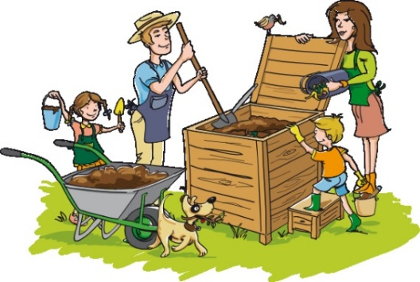
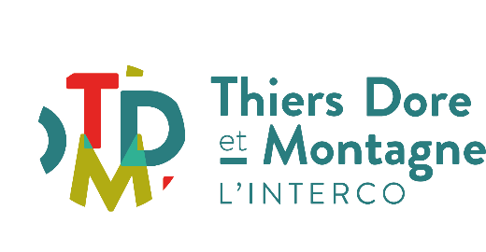
Commune
de Sermentizon

Questionnaire pour le compostage
partagé sur la Commune de Sermentizon

La Commune de Sermentizon et la Communauté de communes Thiers Dore et Montagne souhaitent développer le compostage partagé sur votre commune.

Qu’est-ce que le compostage partagé ?
C’est la possibilité de pratiquer le compostage à l’échelle d’un village (environ 10 foyers), d’un bourg, sur un site de compostage mutualisé, avec une installation adaptée. Généralement installé sur le domaine public, le composteur partagé permet aux habitants ne pouvant ou ne souhaitant pas composter à leur domicile, de réduire leur production de déchets tout en faisant un geste éco citoyen.

Afin de connaitre votre avis et votre intérêt pour ce projet, nous vous invitons à répondre à quelques questions.
Merci de bien vouloir retourner ce questionnaire en mairie avant le 22/01/2021
ou par mail sdurupt@cctdm.fr

1. Que faites-vous de vos déchets de cuisine (Déchets compostables) ?

Poubelle | Compost en jardin | Animaux | ……….

2. Que pensez-vous de l’installation d’un site de compostage ?

3. Si un site ou plusieurs sites de compostage partagé sont installés dans votre village, seriez-vous prêts à les utiliser pour y déposer vos déchets compostables (déchets de cuisine, fleurs fanées, … ) ?

Oui | Non

4. Avez-vous des craintes sur l’installation d’un site de compostage ? Si oui lesquelles ?

5. Seriez-vous intéressés pour participer à une réunion d’information sur le fonctionnement du compostage partagé ?

Oui | Non
6. Seriez-vous intéressés pour récupérer le compost obtenu sur le site ? (pour les plantes d’intérieur, jardins …)

Oui | Non

7. Facultatif (conseillé si vous souhaitez participer au projet)

Combien de personnes y-a-t-il dans votre foyer ? :
Nom :
Prénom :
Adresse :
Téléphone :
Mail :

Pour toute question, vous pouvez contacter :

Gwenaëlle DORE, Maître-Composteur.
Simon DURUPT, Maître-Composteur.

Thiers Dore et Montagne Service Déchets Ménagers : 04 73 53 93 08 (compostage, informations relatives aux déchets)

